## Разбор заданий Сириус 10-11 класса 3 группа школьного тура с ответами

1. Ио  
Деймос  
Гималия  
Каллисто  
Ганимед  
Европа

2. Веста  
Юнона  
Паллада  
Гигея  
Плутон  
Метида

3. Большое Магелланово облако  
Малое Магелланово облако  
Гиады  
Туманность Андромеды  
Туманность Треугольника  
Галактика Сигара

2. Даны фотографии четырёх типов биноклей и двух типов телескопов астронома‑любителя. Установите соответствие между изображениями и названиями оптических инструментов.  
Примечание: числовой код a×b у бинокля означает: a — угловое увеличение инструмента, b — диаметр его объективов; в случае телескопов буквами D, F, f обозначены диаметр объектива, его фокусное расстояние и фокусное расстояние окуляра соответственно. Угловое увеличение телескопа определяется по формуле **Г** =F/f

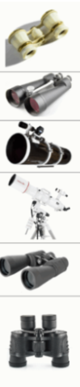

Какой из этих инструментов обладает наибольшим угловым увеличением?  
Какой из этих инструментов обладает наименьшим диаметром объектива?

3.  Даны фотографии четырёх различных типов лунных затмений во время их максимальной фазы. Установите соответствие между названиями и изображениями типов лунных затмений.

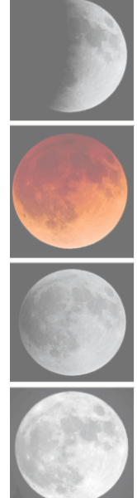

Полное теневое  
Частное теневое  
Полное полутеневое  
Частное полутеневое

С какого полушария Земли можно наблюдать лунное затмение?

Установите соответствие между изображениями типов лунного затмения и положениями Луны на орбите, в которых эти затмения наблюдаются.

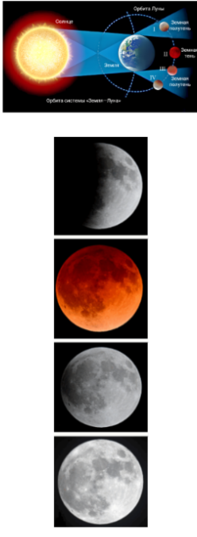

I  
II  
III  
IV

4. Установите соответствие между типом параллакса и характерным линейным размером, используемым при его определении.  
Горизонтальный экваториальный  
Вековой  
Годичный  
Большая полуось орбиты Солнечной системы в Галактике  
Большая полуось земной орбиты в Солнечной системе  
Средний экваториальный радиус Земли

Предположим, что для внешнего тела Солнечной системы, расположенного в плоскости эклиптики, необходимо определить его параллактическое смещение — угол между направлением на Солнце и на Землю с позиции этого тела. В какой конфигурации должна располагаться Земля с позиции гипотетического наблюдателя, расположенного на поверхности этого тела, чтобы параллактическое смещение последнего было равно нулю, при этом Земля ближе всего располагалась к данному телу?

Чему равно расстояние от Земли до Марса, если радиус Земли равен 6378 км, а горизонтальный экваториальный параллакс Марса равен 7 угловым секундам? Ответ выразите в миллионах километров, округлите до целых.

5. Дано символическое изображение термометра с указанием средних значений температур (по Цельсию и Фаренгейту) поверхностей классических и карликовой планет Солнечной системы.

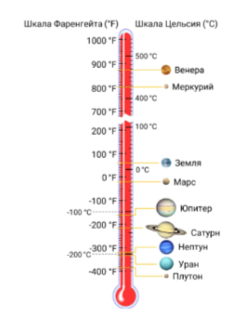

Также представлены в масштабе сферы сублимации для семи распространённых космических льдов Солнечной системы (H2O, CO, N2, CH4, CO2, NH3, O2) с указанием их значений минимальной температуры сублимации, достигаемой на поверхностях этих сфер.

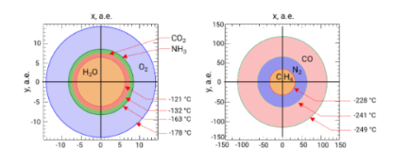

Под сферой сублимации космического льда понимается сфера определённого радиуса, внутри которой космический лёд данного сорта, располагающийся на поверхности небесного тела, уже способен активно сублимировать (переходить из твёрдого в газообразное состояние, минуя жидкое) в окружающее пространство. Центр сферы совпадает с центром Солнца. Если небесное тело находится внутри сферы сублимации данного сорта льда, то в его атмосфере (при её наличии) данное вещество может регулярно пребывать в газообразном состоянии в значительном количестве. Вне своей сферы сублимации космический лёд может пребывать лишь в твёрдом состоянии: либо на твёрдой поверхности (при наличии) небесного тела, либо в виде аэрозоля взвешенных в атмосфере кристаллов.  
Какие классические планеты располагаются внутри сферы сублимации водяного льда (H2O)?

Чему равна температура азотного льда N2 на поверхности его сферы сублимации? Ответ выразите в градусах Фаренгейта.

Какая планета ближе прочих располагается к поверхности сферы сублимации метанового льда (CH4)?

Чему равна температура поверхности этой планеты по шкалам Цельсия и Фаренгейта?  
По Цельсию:  
По Фаренгейту:

6. Дана карта мира с разбиением его территории на часовые пояса. Здесь арабскими цифрами со знаком указаны значения разности ΔT времени, определённого в данном и гринвичском часовых поясах. На нижней кромке карты указаны номера часовых поясов.

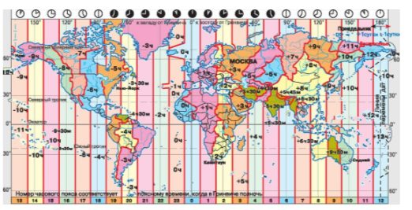

На какое количество поясов разделена территория материка Австралия?

Чему равна разность показаний часов, демонстрирующих поясное время, для жителей поясов с разностями ΔT1=+4 и ΔT2=−5? Ответ выразите в часах, округлите до целых.

Какое время показывают часы (по поясному времени) жителя Нью‑Йорка в тот момент, когда часы жителя Москвы показывают полдень? Ответ запишите в формате ЧЧ::ММ.

7. Дана диаграмма распределения 10 ближайших звёзд в окрестности Солнца.

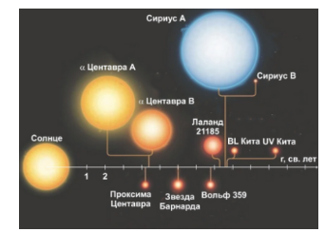

Ветви графа, соединяющие звёзды, указывают на их физическую двойственность. Координаты оснований перпендикуляров, восстановленных из тел звёзд на ось расстояний, определяют текущее расстояние от них до Солнца.  
В таблице представлены их основные характеристики.

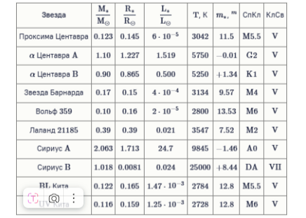

Примечание: здесь M∗, R∗, L∗ — значения массы, радиуса, светимости звезды соответственно, T∗ — эффективная температура её поверхности, m∗ — её видимая звездная величина; M⊙, R⊙, L⊙ — значения массы, радиуса, светимости Солнца соответственно; СпКл — спектральный класс звезды, КлСв — класс её светимости.

Какая пара звёзд образует наименее массивную физически двойную звезду?

Чему равно расстояние от Солнца до этой двойной звезды? Ответ выразите в световых годах, округлите до целых.

Какая звезда является самой яркой с позиции земного наблюдателя?

Чему равно расстояние от Солнца до этой звезды? Ответ выразите в световых годах, округлите до целых.

8. На рисунке показан транзит (прохождение) Венеры по диску Солнца, произошедший 8 июня 2004 года.

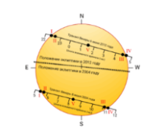

Буквами E и W обозначены направления на стороны света (восток и запад соответственно) с позиции земного наблюдателя, расположенного в Северном географическом полушарии, а буквами N и S —направления на северный и южный полюсы мира соответственно. Представлена шкала всемирного времени в часах. Римскими цифрами обозначены основные фазы транзита и соответствующие положения Венеры.

Определите момент времени, соответствующий фазе V (фазе наибольшего сближения центров дисков данных тел) транзита Венеры от 8 июня 2004 года. Ответ выразите в часах по шкале всемирного времени, округлите до десятых.  
Определите полную продолжительность (фазы I–IV) транзита Венеры от 8 июня 2004 года. Ответ выразите в часах, округлите до десятых.

9. Как известно, угол наибольшей элонгации Меркурия (в приближении круговой орбиты) с поверхности Земли равен 23∘. Чему равен радиус орбиты верхнего небесного тела, с поверхности которого угол наибольшей элонгации Земли равен 23∘? Ответ выразите в а. е., округлите до десятых. Радиус орбиты Земли равен 1 а. е.  
Чему равен сидерический период обращения этого небесного тела вокруг Солнца? Ответ выразите в годах, округлите до десятых.

10. Тесная физически двойная звезда состоит из двух одинаковых компонентов, движущихся по одной круговой орбите и касающихся друг друга поверхностями. Масса каждого равна массе Солнца, а радиус равен 1.05⋅R⊙, здесь R⊙=695500 км — радиус Солнца.  
Форма каждого компонента — шар. Используя третий обобщённый закон Кеплера M1+M2=a3T2, определите сидерический период T обращения компонентов двойной системы вокруг их общего центра масс. Ответ выразите в часах, округлите до десятых.  
Примечание. В формуле сидерический период TT обращения данной пары должен быть выражен в земных годах, массы звёзд M1, M2 — в массах Солнца, а расстояние между компонентами a —a — в астрономических единицах; 1 год =365.26 сут, 1 сут =24 часа; 1 а. е. =149597870.7 км.

## Список регионов Группа 3

Астраханская область, Курганская область, Омская область, Оренбургская область, Пермский край, Республика Башкортостан, Самарская область, Саратовская область, Свердловская область, Тюменская область, Удмуртская Республика, Ульяновская область, Ханты-Мансийский автономный округ — Югра, Челябинская область, Ямало-Ненецкий автономный округ